Пермский филиал федерального государственного автономного образовательного учреждения высшего образования   
«Национальный исследовательский университет   
«Высшая школа экономики»

*Факультет социально-экономических и компьютерных наук*

Ивакин Александр Дмитриевич

**Отчет по самостоятельной работе №1**

студента образовательной программы бакалавриата «Программная инженерия»

по направлению подготовки *09.03.04 Программная инженерия*

**Преподаватель:**

Замятина Е. Б.

Пермь, 2024 год

Задание 1

На рисунке 1 представлен запуск севера и клиента на одной машине.

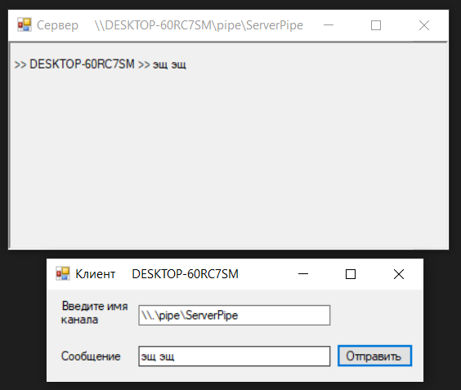

Рис. 1 – запуск сервера и клиента на одной машине